为民谋福是大道理

原创 简思智库 [简思智库](javascript:void(0);)

**简思智库**

微信号 GNSSTT

功能介绍 策者简也，思而后行。

2023-05-07[原文](https://mp.weixin.qq.com/s?__biz=MzUyNzQyMzYwNQ==&mid=2247494432&idx=1&sn=70806c5d709ed03877c9d0a0c504f3dd&chksm=26c81cd205e537d2e83cc8dacd2b4fbd2ece024a71cd97910647f763ef3a9e954097ff936872&scene=27#wechat_redirect&cpage=44) 发表于

收录于合集 #香港的声音 241个





**簡思智庫有話説：**

基层治理直接一线对接民众，区议会从产生办法、职能定位的重新确立，为基层治理打下坚实基础，爱国港人治港，福祉一线民众。

**這是簡思智庫的第 772 篇原創**

**作者：**周春玲，全國政協委員，香港高升基金执行主席。

地方行政檢討工作自香港特區政府新班子上任以來持續開展，有關完善地區治理建議方案於5月2日傍晚正式公佈，建議方案涉及以區議會為代表的非政權性區域組織的職能、組成、產生辦法等，與香港市民的民生福祉息息相關。

區議會自一九八二年成立以來，一直在地區事務上擔當重要的諮詢角色。

除了反映民意、促進社區建設外，區議會在監察地區層面的公共服務，以及推廣政府措施方面也發揮過積極的作用。

各政府部門也會就影響區內民生、居住環境、居民福祉的主要地區事務諮詢區議會的意見。

然而，在過去一段相當長的時間內，區議會的定位和運作逐漸產生了越來越多的問題。

**第一，區議會的諮詢職能逐步變為抗爭職能。**區議員的主要工作是向政府提供意見及籌辦社區活動，本身沒有立法權和審批公共開支等實權，出於拉選票的考慮，區議員們爭相向政府官員抱怨、施壓，部分議員更是以向政府「抗爭」為主要工作。

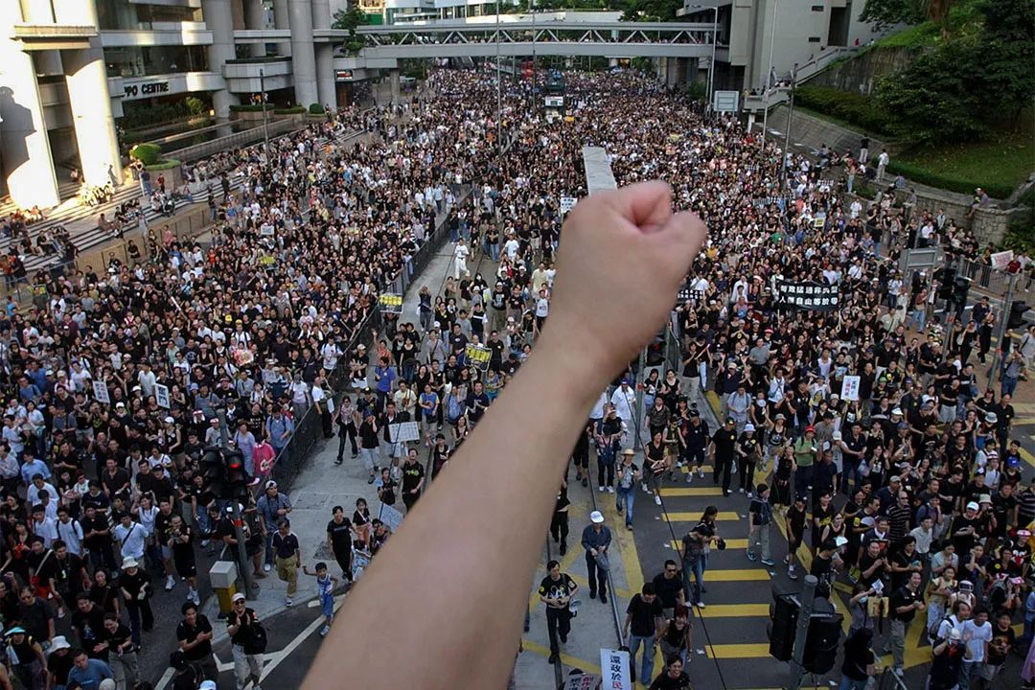

然而，應邀出席地區會議與區議員接觸的，很多時候是食環、規劃等部門的前線官員，難以代表政府作出實際的承諾。區議會很容易被有心之人操控，推動公民意見的表達走向街頭化。

**第二，「行政主導」的原則在地區工作層面被弱化。**香港政府在2013年推行「社區重點項目計劃」，此外還陸續撥款推行「社區參與計劃」及「地區小型工程計劃」，香港的基層治理體系逐漸傾向於「政府搭台、區議會唱戲」。

優點是具有靈活性、組織獨立性與公眾參與性，但不足之處是缺乏緊密的聯繫與執行力，一旦發生如疫情等公共突發事件，政府與地區的銜接不足導致難以有效施政。

**第三，區議會逐步從服務平台變為政治舞台。**回歸以後，在關注和重視區議會和地區治理的美好初衷下，區議會成為立法會及特首選舉委員會越來越重要的組成部分。

但其逐步提高的地位吸引了並非為地區服務的政客的垂涎，區議會也逐步背離了服務的初衷，走向民粹政治，變成了阻撓政府施政、妄圖危害國家安全的政治舞台。

由於上述問題的存在，區議會選舉在2019年修例風波中被反對派騎劫，當前只剩下約 150名區議員在任，大量區議員議席懸空，區議會運作受阻，超過半數的區無法正常召開會議，基層治理工作接近停擺。

危中有機，這也給到我們一個合適的時機去思考，如何在確保國家安全的前提下，推進區議會的改革。

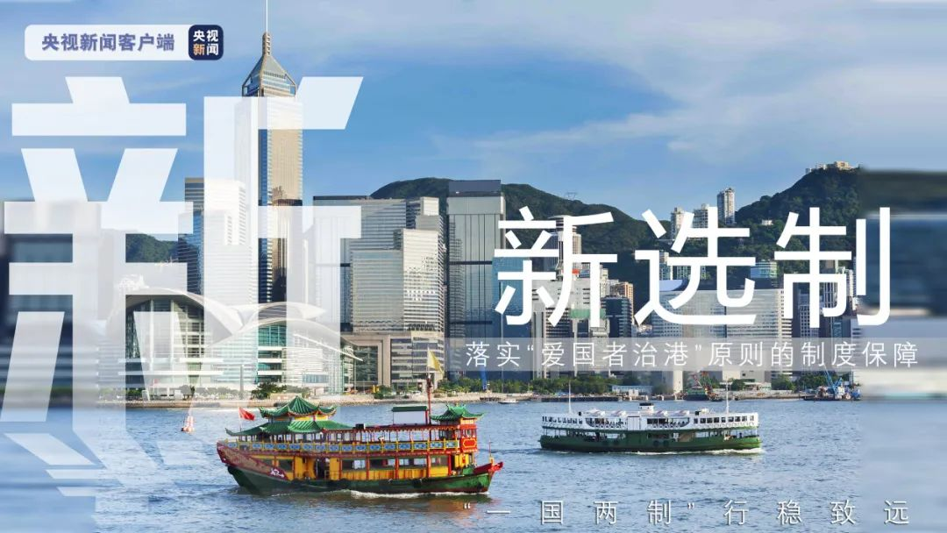

**第一，重新確定諮詢服務的定位。**區議會成立之前，地方行政基本都是由行政部門主導，是通過港英政府時期的理民府和民政署去吸納民意並執行。

無論是在回歸前和後，根據《基本法》97條規定區議會不得為政權性組織，以及《區議會條例》第 61 條列明的區議會的職能，區議會必須重新確定其諮詢服務的定位。

**第二，區議會的產生，要以「愛國者治港」為原則，緊密依靠愛國愛港力量。**過去，愛國愛港力量的角色更多的是在周邊與反對派勢力進行鬥爭，擴大愛國愛港群眾基礎，為特區政府的有效施政保駕護航。

伴隨「愛國者治港」原則的確立，以及香港政治環境的深刻變革，這一角色需要適時轉變。

未來，愛國愛港力量的角色，將更多集中在通過自身能力建設，幫助特區提升基層管治效能，協助解決香港深層次矛盾，促進人心回歸等方面。

**第三，破除唯直選論英雄。**

一個合格的基層治理人才，一是要成為地區服務的提供者，地區服務是為滿足居民物質與精神生活需要而提供的社會性福利服務活動，在信息化時代飛速發展的今天，民眾的需求也逐漸呈現出多樣化、高標準、便捷性的趨勢，這也對地區服務的品質和效率提出了更高的要求。

二是地區建設的組織者，只有調動多元主體共同參與到地區治理中，才能共同分擔地區的治理壓力，引導地區治理體系步入良性循環。

三是地區治理的執行者，地區工作者的主要任務之一就是貫徹落實政府的基層治理體制機制，是社會治理體系中的神經末梢。區議會可為培育這樣的人才提供很好的平台。

檢討地方行政安排、重新確定諮詢服務的定位、破除唯直選論英雄，就是要選拔更多懂得溝通、善於服務、樂於分享、精於專業的合格人才，真正增强香港基層治理的效能。



[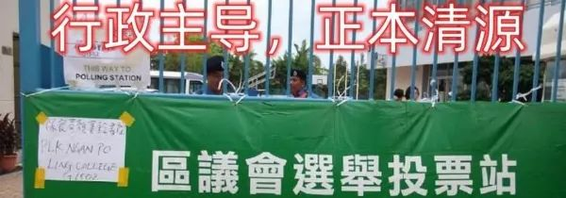](http://mp.weixin.qq.com/s?__biz=MzUyNzQyMzYwNQ==&mid=2247494336&idx=1&sn=07b3a85def88c25fd796f0b97e9bfc8e&chksm=fa7d6bdacd0ae2cccc4160fdb9eb65ea8eb2e4d8009cb0dcd3e98006e68a3c8eabd59f54a936&scene=21#wechat_redirect)

[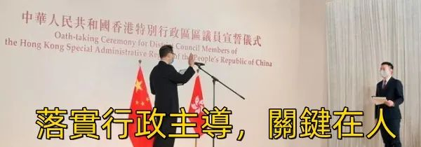](http://mp.weixin.qq.com/s?__biz=MzUyNzQyMzYwNQ==&mid=2247494369&idx=1&sn=1fd128adf7ebfafd8ae6823f0c2fd89f&chksm=fa7d6bfbcd0ae2ed619abfe44068ee420cb10e54de8f6fa91778f20d8ccbb7996502ea8350a9&scene=21#wechat_redirect)

**不念过去**

**END**

**不畏将来**



欢迎您投稿原创文章到简思智库，让您的声音被更多人听到



请长按下方二维码添加简思智库工作微信投稿。（或搜索添加微信ID：**GTT_CN**）





**感谢阅读，请关注我们，或点右下角“赞”和“在看”分享。**



### 精选留言

用户设置不下载评论